Проводится

специальное комплексное мероприятие

«Охота»

Государственной инспекцией охраны животного и растительного мира при Президенте Республики Беларусь, в целях обеспечения государственного контроля за соблюдением природоохранного законодательства в осенне-зимнем сезоне охоты, в период с 01 октября по 31 декабря 2025 года, проводится специальное комплексное мероприятие «Охота».
Основными задачами мероприятия являются:
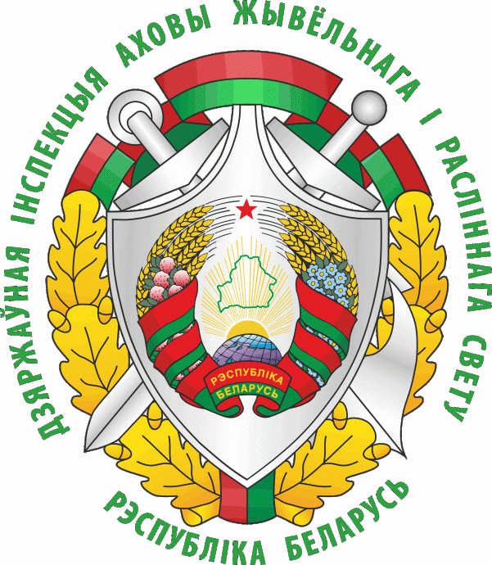
- усиление контроля за организацией и проведением охот гражданами и должностными лицами пользователей охотничьих угодий;
- выявление фактов незаконных охот и браконьерства;
- совершенствование форм и методов взаимодействия с правоохранительными органами и охотпользователями, в целях выведения из оборота незаконных орудий добычи диких животных, в том числе оружия и боеприпасов;
- активизация профилактической работы, в том числе с местным населением, в целях получения информации о незаконных охотах, а также хранении незаконных орудий добычи диких животных, уделив особое внимание их добровольной сдаче.
Граждане, добровольно сдавшие незаконные орудия добычи диких животных, освобождаются от ответственности.

Если Вы располагаете информацией о лицах, занимающихся браконьерством, осуществляющих незаконную охоту, информацией о хранении незаконных орудий добычи диких животных, в том числе оружия и боеприпасов, а также незаконно добытой продукции охоты, сообщите на горячую линию Государственной инспекции охраны животного и растительного мира при Президенте Республики Беларусь по телефону (8-017) 3900000 или в Мядельскую межрайонную инспекцию по телефонам: 8033-381-95-48, 8029-305-78-80, 8029-208-86-28,
8029-572-45-69. Конфиденциальность гарантируется.

Мядельская межрайонная инспекция
охраны животного и растительного мира

